Orientações:
- Preencher, imprimir, assinar a pág. 2 e entregar para a Coordenação do Programa PPGCA para APROVAÇÃO, e também enviar via e-mail: pgalimentos@uel.br, no formato word (sem as assinaturas)

- Atenção nas normas do Regulamento § 1

Conforme Regulamento dos Programas de Pós-Graduação Stricto sensu.
– CEPE 037/2016

Normas para Defesa de Dissertação ou Tese:

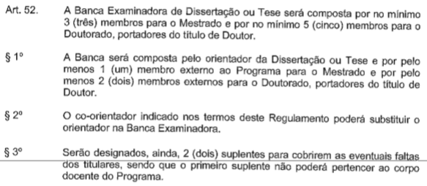

SUGESTÃO DE INDICAÇÃO DE BANCA EXAMINADORA PARA
DEFESA DE TESE DE DOUTORADO EM CIÊNCIA DE ALIMENTOS

Conforme previsto na Resolução CEPE N° 037/2017 e 096/2018, segue a sugestão da indicação da composição da Banca Examinadora e seus Suplentes para análise quanto à homologação junto a Comissão Coordenadora do Programa de Pós-Graduação em Ciência de Alimentos.

ESTUDANTE: |  | .
TITULO DA TESE:
DATA PARA DEFESA: |  |  | .
LOCAL: | Fica de responsabilidade do orientador / estudante a reserva da sala para a Defesa.  - SALA DE DEFESAS OU ANFITEATRO: ramal 4697 ou pessoalmente na Secretaria do Prédio da PG.  - LABESC: link para o formulário – pag do Programa em Formulários
HORÁRIO:

BANCA EXAMINADORA:
NOME COMPLETO | DEPTO / CENTRO / INSTITUIÇÃO
ORIENTADOR
 | UEL/CCA/DCTA
TITULARES
SUPLENTES

DATA: __________

Nome Orientador(A) | APROVAÇÃO da Coordenação do Programa de Pós-Graduação em Ciência de Alimentos

À
Comissão Coordenadora do Programa
de Pós-Graduação em Ciência de Alimentos

